Муниципальное дошкольное образовательное учреждение Светлогорский детский сад

ПРОЕКТ
«Маленькие художники»
(нетрадиционное рисование младшая группа)

Выполнила воспитатель:
Вершинина И.А.

П. Светлогорск 2020г.

Вид проекта – творческий
Продолжительность – краткосрочный
Срок проекта – с 20.10. 20г. по 10.1. 20г.
Участники проекта – педагог, дети, родители.
Цель проекта: Развитие художественно – творческих способностей у детей младшего дошкольного возраста посредством использования нетрадиционной техники рисования. Формирование у дошкольников элементов учебной деятельности и активизации творческого потенциала.
Задачи проекта:
1. Познакомить детей младшего дошкольного возраста с нетрадиционными способами рисования. Формировать интерес к изобразительной деятельности.
2. Научить создавать свой неповторимый образ, в рисунках по нетрадиционному рисованию используя различные техники.
3. Создавать условия для свободного экспериментирования с художественными материалами и инструментами.
4. Развитие у дошкольников творческих способностей, через нетрадиционные техники рисования.
5. Привлечение родителей к сотрудничеству в развитии творчества у детей и стимулированию их совместной деятельности.
Ожидаемые результаты реализации проекта:
1. Формирование у детей младшего дошкольного возраста знаний о нетрадиционных способах рисования.
2. Владение дошкольниками простейшими техническими приёмами работы с различными изобразительными материалами.
3. Способствовать самореализации личности ребёнка в художественном творчестве, стимулировать стремление быть оригинальным в выборе средств своего замысла, давать оценку продуктам своей и чужой деятельности.
4. Повышение профессионального уровня и педагогической компетентности педагогов ДОУ по формированию художественно – творческих способностей детей младшего дошкольного возраста посредством использования нетрадиционной техники рисования.
5. Повышение компетентности родителей воспитанников в вопросе рисования с использованием нетрадиционной техники. Активное участие родителей в совместных творческих проектах.
Актуальность.
Формирование творческой личности, наиболее полное её раскрытие – важнейшая задача педагогики на современном этапе. Эффективным средством её решения в дошкольном детстве является изобразительное творчество, в том числе с помощью нетрадиционных техник, способов и форм её организации.
Практика показывает: нетрадиционные художественные техники являются эффективным средством усвоения дошкольниками закономерностей композиции и колорита и могут обеспечить развитие детского изобразительного творчества в целом. Творчество – это обязательное условие всестороннего развития ребёнка, оно делает его богаче, полнее, радостнее, пробуждает фантазию, учит мечтать, придумывать что-то новое и ещё неизвестное. В процессе творчества ребёнок развивается интеллектуально и эмоционально, определяет своё отношение к жизни, и своё место в ней, выражает себя и свои чувства, приобретает опыт взаимоотношений, совершенствует навыки работы с различными инструментами и материалами. Рисуя, ребёнок формирует и развивает у себя определённые способности: зрительную оценку формы, ориентирование в пространстве, чувство цвета. Также развиваются специальные умения и навыки: координация глаза и руки, владение кистью руки.
Рисование нетрадиционным способом увлекательная, завораживающая деятельность, которая удивляет и восхищает детей.
Каждая из этих техник – это своего рода игра, где дети чувствуют себя раскованнее, увереннее, где им даётся возможность выражения собственных фантазий и самовыражения в целом. Нетрадиционные техники рисования демонстрируют необычные сочетания материалов и инструментов. Использование нетрадиционных техник даёт возможность применять также коллективную форму творчества. Она сближает детей, развивает навыки культуры общения, рождает особую эмоциональную атмосферу. Занятие рисованием способствует разностороннему развитию ребёнка.

Этапы реализации проекта:
Подготовительный этап.
1. Изучение и анализ научно-исследовательской, методической литературы, интернет-ресурсов по данной проблеме; подбор программно-методического обеспечения по данной проблеме; наглядно-демонстрационного, раздаточного материала.
2. Разработка конспектов по использованию нетрадиционных техник рисования для детей младшего дошкольного возраста.
3. Планирование предстоящей деятельности, направленной на реализацию проекта.
Основной этап.
1. Создание условий, способствующих стимулированию развития творческих способностей детей младшего дошкольного возраста.
2. Формирование навыков художественной деятельности детей младшего дошкольного возраста, организация совместной деятельности педагога, детей и родителей.
3. Развивать умения и навыки в свободном экспериментировании с материалами, необходимыми для работы в нетрадиционных изобразительных техниках.
Завершающий этап.
1. Консультация для родителей по данной теме.
2. Выставка рисунков детских работ
3. Фотоотчет.

Формы работы.
Работа с родителями:
Беседы с родителями.
Консультации для родителей.
Коллективная выставка работ.
Пополнение уголков по изобразительной деятельности нетрадиционными материалами рисования (ватные палочки, зубные щётки, нитки, пробки, свечи, кусочки текстиля и т. д.)
Работа с детьми:
Совместная деятельность взрослого и ребёнка.
Самостоятельная деятельность детей
Рассматривание иллюстраций, фотографий, образцов.
Наблюдение за сезонными и погодными явлениями.
Рассматривание и обсуждение привлекательных предметов.
Заключение.
Наш проект «Нетрадиционные способы рисования для малышей» направлен на развитие творческого воображения у детей младшего дошкольного возраста посредством использования нетрадиционных техник рисования.
Изобразительная деятельность является едва ли не самым интересным видом деятельности дошкольников. Нетрадиционный подход к выполнению изображения даёт толчок развитию детского интеллекта, подталкивает творческую активность ребёнка, учит нестандартно мыслить. Важное условие развития ребёнка – оригинальное задание, сама формулировка которого становится стимулом к творчеству.
В настоящее время ребята владеют многими нетрадиционными техниками: рисования ладошками, печатками из овощей, кляксография, восковые мелки с акварелью и другими и т. д. Детские работы стали более интересными и разнообразными. Дети с мамами и папами стали уже сами придумывать нетрадиционные методы изобразительности.

Консультация для родителей
«Рисование нетрадиционными способами»
Развитие творческого потенциала личности должно осуществляться с раннего детства, когда ребёнок под руководством взрослых начинает овладевать различными видами деятельности, в том числе и художественной.
Большие возможности в развитии творчества заключает в себе изобразительная деятельность и, прежде всего рисование.
Рисование является важным средством эстетического воспитания: оно позволяет детям выразить своё представление об окружающем мире, развивает фантазию, воображение, даёт возможность закрепить знание о цвете, форме. В процессе рисования у ребёнка совершенствуется наблюдательность, эстетическое восприятие, эстетические эмоции, художественный вкус, творческие способности, умение доступными средствами самостоятельно создавать красивое. Занятия рисованием развивают умение видеть прекрасное в окружающей жизни, в произведениях искусства. Собственная художественная деятельность помогает детям постепенно подойти к пониманию произведений живописи, графики, скульптуры, декоративно-прикладного искусства.
Изображение в рисунках создается с помощью разнообразных материалов. Художники в своём творчестве используют различные материалы: разнообразные мелки краски, уголь, сангину, пастель и многое другое. И в детское творчество так же необходимо включать разные краски (гуашь, акварель), тушь, мелки, учить детей пользоваться этими изобразительными материалами в соотношении с их средствами выразительности.
Опыт работы свидетельствует: рисование необычными материалами и оригинальными техниками позволяет детям ощутить не забываемые положительные эмоции. Эмоции, как известно, - это и процесс, и результат практической деятельности, прежде всего художественного творчества. По эмоциям можно судить о том, что в данный момент радует, интересует, повергает в уныние, волнует ребёнка, что характеризует его сущность, характер, индивидуальность.
Дошкольники по природе своей способны сочувствовать литературному герою, разыграть в сложной ролевой игре эмоциональные различные состояния, а вот понять, что есть красота, и научиться выражать себя в изобразительной деятельности – дар, о котором можно только мечтать, но этому можно и научить.
Нам взрослым, необходимо развить в ребёнке чувство красоты. Именно от нас зависит, какой – богатой или бедной – будет его духовная жизнь. Следует помнить: если восприятие прекрасного не будет подкреплено участием ребёнка в созидании красоты, то, как считают, в ребёнке формируется «инфантильная восторженность».
Чтобы привить любовь к изобразительному искусству, вызвать интерес к рисованию начиная с младшего дошкольного возраста, надо использовать нетрадиционные способы изображения. Такое нетрадиционное рисование доставляет детям множество положительных эмоций, раскрывает возможность использования хорошо знакомых им предметов в качестве художественных материалов, удивляет своей непредсказуемостью.
Необычные способы рисования так увлекают детей, что, образно говоря, в группе разгорается настоящее пламя творчества, которое завершается выставкой детских рисунков.
Какие нетрадиционные способы рисования можно использовать дома? Кляксография, рисование солью, рисование пальцами. Мыльными пузырями, разбрызгиванием т.д. Разве вам неинтересно узнать, что получится, если рисовать тряпкой или скомканной бумагой?
Рисовать можно как угодно и чем угодно! Лёжа на полу, под столом, на столе… На листочке дерева, на газете… Разнообразие материалов ставит новые задачи и заставляет все время что-нибудь придумывать. А из каракуль и мазни в конце концов вырисовывается узнаваемый объект –Я. Ничем незамутнённая радость удовлетворения от того, что и «это сделал Я – всё это моё!».
Научившись выражать свои чувства на бумаге, ребёнок начинает лучше понимать чувства других, учится преодолевать робость, страх перед рисованием, перед тем, что ничего не получится. Он уверен, что получится, и получится красиво.
Овладевание различными материалами, способами работы с ними, понимание их выразительности позволяет детям более эффективно использовать их при отражении в рисунках своих впечатлений от окружающей жизни.
Разнообразие изобразительных материалов делает изобразительную деятельность более привлекательной, интересной, а по мере овладения разными материалами у детей формируется своя манера изображения.
Один из любимых детьми способов нетрадиционного рисования – рисование солью. Она обладает не только интересными декоративными возможностями, но и весьма удобна в обращении.
Любят дети рисовать и…мыльными пузырями. Рисовать можно способом выдувания.
А ведь можно рисовать и зубной щёткой, и ватой, и пальцем, ладонью, тампоном, мятой бумагой, трубочкой гоняя краску (каплю) по листу бумаги, печатать разными предметами, создавать композиции свечкой, помадой, ступнями…
Дерзайте, фантазируйте! И к вам придёт радость – радость творчества, удивления и единения с вашими детьми.
Рисовальное искусство обладает многообразием техник и их нужно использовать в работе с детьми. Использование различных материалов обогащает детей знанием способов работы с ними, их изобразительных возможностей, сделает рисунки детей более интересными, повысит эстетическую сторону рисунка.

НОД «Веточка рябины»
(нетрадиционное рисование пальчиками)
Задачи:
-научить рисовать ягоды рябины в технике нетрадиционного рисования;
-заинтересовать детей изобразительной деятельностью;
-закрепить знание красного цвета и круглой формы;
-развитие мелкой моторики рук.
-воспитывать в детях любовь к природе.
Словарная работа: рябина, гроздь, красный.
Материалы и оборудование: мольберт, подставка под кисточки, розетки для краски, гуашь, ветка рябины, иллюстрация дерева рябины или ветки, тонированная бумага с веткой рябины на каждого ребенка, силуэты снегирей, конверт с письмом.
Предшествующая работа: рассматривание иллюстраций «Деревья в картинках», чтение стихотворений про рябину и снегирей, загадывание загадок про птиц и деревья.
Ход:
Воспитатель:
- Ребята, послушайте загадку:
Несу я урожаи, поля вновь засеваю.
Птиц к югу отправляю.
Деревья раздеваю,
Но не касаюсь сосен.
Ну, кто же я? …
(осень)
Воспитатель:
- Молодцы, ребята! Вы правильно отгадали загадку. А что происходит осенью с деревьями? (ответы детей: листья желтеют, падают на землю и т.д.).
Правильно, а еще осенью на некоторых деревьях поспевают ягоды. Сейчас рассмотрим такое дерево. Посмотрите на картину, кто правильно назовет это дерево? (ответы детей: рябина).
Правильно. Егор, посмотри внимательно и покажи, пожалуйста, где здесь растут ягоды, а где листья (ребенок показывает).
А какого цвета ягоды? Какой они формы? (красные, круглые)
Молодцы! Правильно ответили!
А какие у рябины ягоды дружные, одна возле другой растет. Ягодок много, и они собраны в гроздь. Давай повторим это слово – гроздь! Эти грозди направлены вниз: вот так, как наши пальчики. Посмотрите на мои, и повторите за мной.
/Стук в дверь/
Воспитатель:
- Кто это к нам стучится? Это прилетела к нам Каркуша из леса и принесла письмо Чтение письма воспитателем: В лесу произошла беда, поднялся сильный ветер и сорвал все ягоды. А эти ягоды очень любят снегири.
Ребята, нужно помочь им. Мы нарисуем ягоды, и они не останутся голодными.
Физкультминутка.
Раз, два, три – все мы птички! Посмотри!
Вот летали птички, птички-невелички.
Все летали и летали, крыльями махали.
На дорожку сели, зернышки поели.
Клю- клю- клю, как я ягодки люблю!
Перышки почистили, чтобы были чище!
Вот так, вот так – чтобы были чище.
Воспитатель:
- А теперь садимся за стол и начнем рисовать. Вначале засучим рукава, чтобы не испачкаться. Мы сегодня будем рисовать поролоном. Давайте потренируемся (показ воспитателем способа рисования: прикладываем палец к ладошке с легким нажимом, повторить несколько раз).
- Теперь можно приступить к работе. У вас ветка рябины уже нарисована, нужно только дорисовать ягоды. Скажите мне, какого цвета краску мы будем использовать? Правильно, краска красного цвета, потому что у рябины ягоды красные.
Рисуйте аккуратно, набирайте краску больше, чтоб ягоды получились сочные. Ягодок рисуйте много, чтобы всем птичкам хватило, одна ягодка возле другой.
(дети рисуют, воспитатель оказывает помощь затрудняющимся детям).
- Какие красивые ягоды у вас получились! И как их много! Какого цвета вы ягоды нарисовали? (красные)
- А какой они формы? (круглые)
- Я повешу рисунки на мольберт, и мы все вместе полюбуемся ими.
Какие вы молодцы! Все постарались. Ягодок очень много, они красные, круглые, сочные, одна возле другой.
- Смотрите, снегири к нам прилетели, и на веточки присели, и рябины захотели. Какие птички красивые! И грудка у них какого цвета? (такая же красная, как ягоды рябины).
Снегири очень довольны, теперь они не останутся голодными.
-Молодцы, ребята! Хорошо потрудились. Много сочных ягод нарисовали для снегирей. Наши снегири очень рады. Давайте мы их покормим.
(игра с силуэтами снегирей).

НОД «Осеннее дерево»
(нетрадиционная техника рисования – ватными палочками)
Цель: Развитие творческих способностей детей средствами нетрадиционных техник рисования (рисование ватными палочками)
Задачи:
1. Познакомить детей с техникой рисования ватными палочками.
2. Закреплять умение узнавать и называть цвета (красный, желтый).
3. Развивать мелкую моторику рук.
4. Формировать познавательный интерес.
5. Воспитывать отзывчивость, доброжелательность, аккуратность, самостоятельность.
Интеграция областей: художественное творчество, познание, социализация, коммуникация, музыка.
Материалы и оборудование:
Готовые силуэты осенних деревьев, листья желтого и красного цвета, гуашь желтая и красная, салфетки, ватные палочки, тарелочки для использованных палочек, иллюстрация готовой работы, аудиозапись П.И. Чайковского « Времена года. Осень»
Формы работы: беседа, сюрпризный момент, решение проблемной ситуации, подвижная игра, пальчиковая гимнастика.
Предварительная работа: Рассматривание осенней листвы на прогулке. Игры с опавшими листьями: «Найди пару листочку», "Раз, два, три - красный лист возьми". Составление букетов из листьев.
Воспитатель: Ребята, а Вы заметили как тихо стало на улице... слышно только как птицы поют, и листочки шелестят на деревьях. Слышите? Как они шелестят на ветру: «Ш-ш-ш».
(Дети повторяют за воспитателем, как листочки шелестят: «Ш-ш-ш»).
Воспитатель: "А это значит, что наступила? (ответы детей) Правильно, осень. Заметили ли Вы как красиво Осень украсила все вокруг? Все стало ярким, золотым.
«Осень золотая»
В яркие наряды деревья одевает.
В теплые края птиц отправляет.
Спелыми фруктами всех угощает».
Осень-волшебница краски взяла,
Листья раскрасила в разные цвета.
Воспитатель: Ребята, как изменилась природа? Какие цвета взяла Осень для раскрашивания листьев? (берут листья в руки рассматривают, ответы детей)
Воспитатель читает стихотворение:
«Падают, падают листья-
В нашем саду листопад...
Желтые, красные листья
По ветру вьются, летят».
(дети выполняют движения с листочками: качают листочками над головой, кружатся на месте, совершают волнообразные движения руками. При слове «летят» подбрасывают листочки вверх)
(Педагог приглашает детей подойти к столу, на котором лежат ватные палочки, салфетки, гуашь и заготовки рисунков)
И теперь они стали скучными и не красивыми. Как же быть?
Ответы детей. (нарисовать листочки)
Воспитатель: И правда, надо всем вместе помочь Осени вернуть деревьям их яркие наряды. Но как мы это сделаем? Чем будем рисовать?
Ответы детей: (фломастерами, кисточками, красками)
Воспитатель: Правильно. Да только ни фломастеров, ни карандашей, ни кисточек у нас нет, похоже ветер –проказник вместе с листочками и их унес. Но не время расстраиваться. Я покажу Вам другой способ рисования.
Воспитатель: Сегодня мы будем заниматься необычным рисованием. Вместо кисточек мы возьмем ватные палочки. Обмакнем палочку в краску и прижмем ее к бумаге в верхней части листа рядом со стволом. Посмотрите, остается отпечаток. Это и будут листочки.
Педагог берет палочку, окунает ее в краску и заполняет отпечатками всю крону дерева. Показывает, что можно использовать два цвета. Для этого нужно пользоваться двумя палочками – одну макать в красный, другую в желтый цвет.
Дети выполняют самостоятельную работу.
Воспитатель помогает тем, кто не справился с заданием.
Воспитатель: Вы не устали? Очень кропотливая у Осени работа.
Давайте немного разомнем наши пальчики
Пальчиковая гимнастика «Листопад»:
Листопад, листопад!
Листья по ветру летят: Руки поднять вверх. Покачивая кистями из стороны в сторону, медленно опускать руки (листья опадают).
С клёна – кленовый, Пальцы выпрямить и максимально развести в стороны.
С дуба – дубовый,Пальцы выпрямить и плотно прижать друг к другу.
С осины – осиновый,Указательный и большой пальцы соединить в виде колечка.
С рябины- рябиновый.Пальцы выпрямить и слегка развести в стороны.
Полны листьев лес и сад
То-то радость для ребят! Хлопки в ладоши.
Итог
Воспитатель: Кому мы сегодня помогали? А что для этого сделали? Чем рисовали? Какие цвета мы использовали? Ребята, вы молодцы. У вас красивые, разноцветные листья получились. Мне очень понравились деревья (имена детей). Какие молодцы (имена детей) старались, порадовали своей работой (ответом) и т.д. А Осень за Ваши старания прислала гостинцы (воспитатель показывает корзину с фруктами)

НОД «Ёжик»

(рисование вилочками)

Цель:Создать условия для укрепления знаний об образе жизни и повадках ежа.
Задачи - Учить рисовать ежа, передавая особенности внешнего вида; выполнять рисунок тела без предварительной прорисовки карандашом.
- Помочь детям освоить новый способ рисования - эстамп пластиковой вилкой.
- Учить дополнять изображение деталями.
- Развивать чувство цвета, мелкую моторику, творческую активность.
- Развивать образное мышление, воображение и интерес к рисованию.
Материал:
Иллюстрации с изображением ежей.
Пластиковая тарелочка с краской, лист с контуром ежа, вилочки одноразовые, стаканчики с водой, салфетки, карандаши двух цветов.

Ход занятия:
Загадка: Он живет в лесу дремучем
Сам он круглый и колючий.
Угадайте: это кто же?
Ну конечно, это ежик.
Показ игрушки ежика.
Дети вместе с воспитателем рассматривают иллюстрации вместе с игрушечным ежиком. Вспоминают об образе жизни и повадках ежа: где живет, чем питается, что делает зимой, кто его враги, кто друзья.
Воспитатель предлагает детям ответить на поисковые вопросы:
- Зачем ежику нужна колючая шубка?
- Как вы думаете, что произошло бы, если бы этой шубки не было?
Кто враги у ежика?
А когда ежик спешит в гости, то у него какой формы туловище? - овальное. Также воспитатель обращает внимание, что мордочка у него вытянутая, глазки маленькие, а лапки короткие.
Воспитатель выслушивает ответы детей.
Физкультурная минутка:
Ёжик по лесу бежал (указательные и средние пальцы рук бегут по столу)
В лапках яблоко держал (ладони рук округлили, как яблочко)
Любят яблоки ежата (хлопают)
Любят яблоки ребята (стучат ладошками по столу).
Чем покрыто тело ежа? - иголками.
Сегодня мы будем рисовать ежика. Чтобы ежик мог себя защитить от врагов у него должно быть много иголок.
Уточнить название частей тела (туловище, голова, носик, глаза, и др.) . Предложить детям нарисовать такого же ежа, какого нашли ребята.
Ребята посмотрите на столы, есть ли там какие-нибудь предметы, которые помогут нам нарисовать иголки ежику?
Какие интересные предметы есть у нашего ежика. Как вы думаете, что это? (воспитатель показывает пластиковые вилки)
А мы сможем применить их, в рисовании как вы думаете?
А вы хотели бы научиться рисовать таким предметом как вилка?
Давайте мы с ежиком вас научим?
У каждого из Вас на столе лежит лист с изображением ёжика, но чего же не хватает у нашего ёжика?
Ответы детей: иголок
А чтобы ёж смог себя защитить от врагов, у него должны быть иголки. Нарисуем на спине ёжика много иголок вилочкой. Некоторые из Вас уже пробовали рисовать вилочкой, кто-то будет рисовать первый раз.
Для того что бы начать рисовать нам нужно взять вилочку в правую руку. Далее мы погружаем концы пластиковой вилки в нашу пластиковую тарелочку с краской и наносим оттиск на бумагу, передавая форму тела ежа. После того как иголочки будут нарисованы, вилочку кладем на салфеточку. Если ручки запачкаются можно воспользоваться влажными салфетками.
Дети приступают к самостоятельной работе.
Во время работы детей педагог наблюдает за их деятельностью, помогает словами и частичным показом на отдельном листе, то, что у ребёнка не получается. Побуждает к дальнейшей деятельности.
После того как все ребятки закончили рисовать иголочки. Предлагаю взять карандаши и нарисовать нашему ёжику глазки и носик.
Рефлексия:
Ребята вам понравилось сегодня рисовать? Кого мы рисовали? Какого зверя? Давайте посмотрим на наши работы, обратите внимание на то, что ежики такие разные, не похожи друг на друга. Воспитатель читает стихотворение "Ёж" В.Степанова:
- Серый ёжик весь в иголках,
Словно он не зверь, а ёлка.
Хоть колюч молчун лесной -
Ёжик добрый, а не злой.
Вы большие умники… Ёжик благодарит Вас и убегает обратно в лес.

Фотоотчет проекта

«Осеннее дерево»
(рисование ватными палочками)

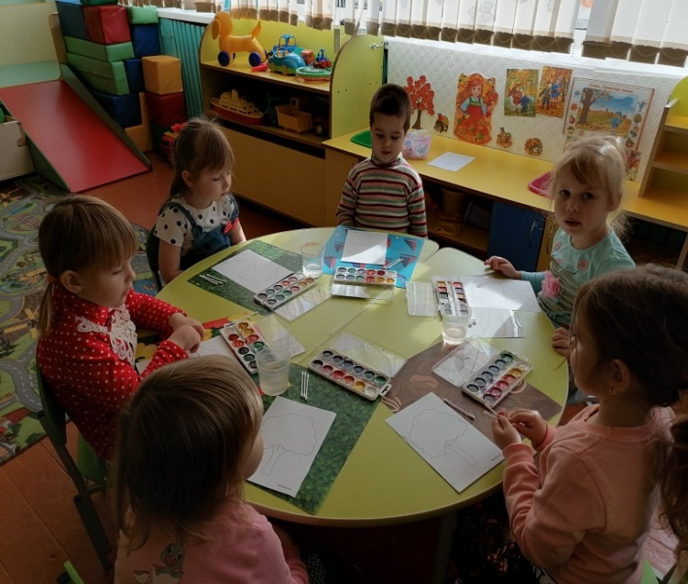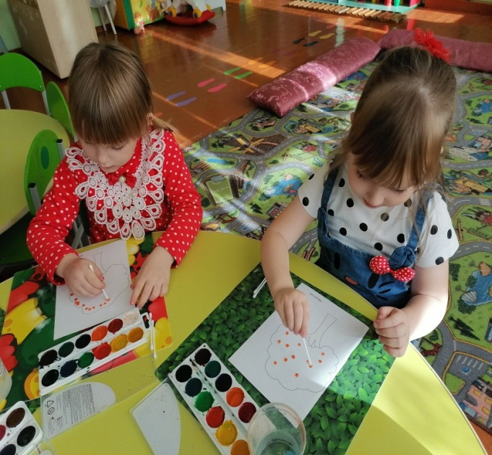

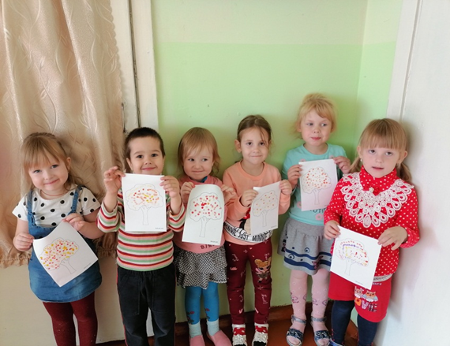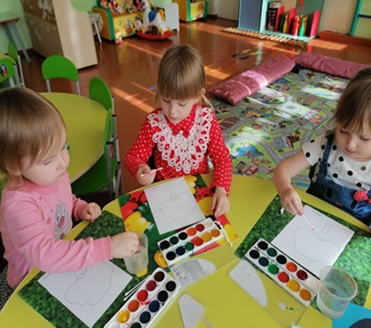

«Ежик»
(рисование вилочками)

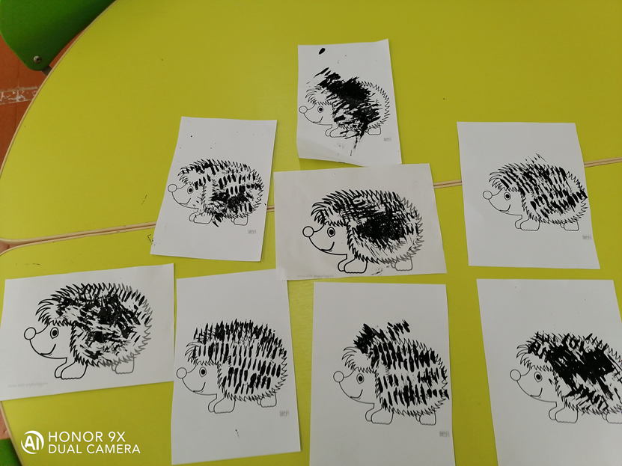
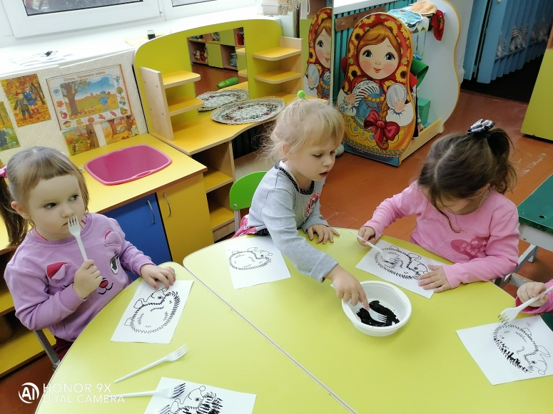
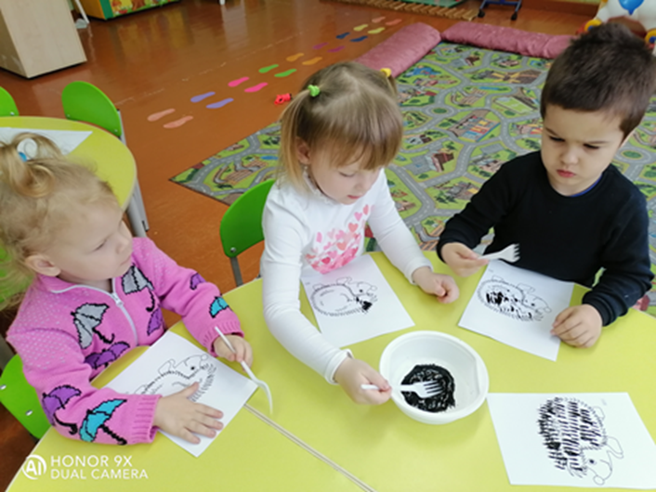

«Веточка рябины»
(рисование пальчиками)
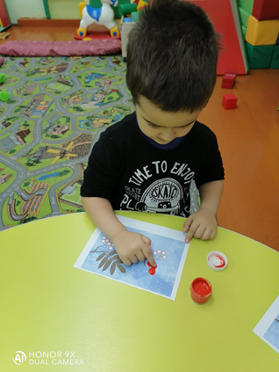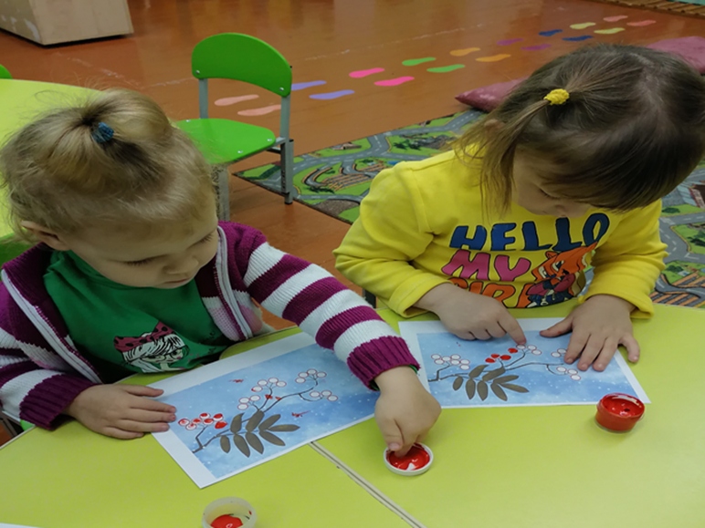
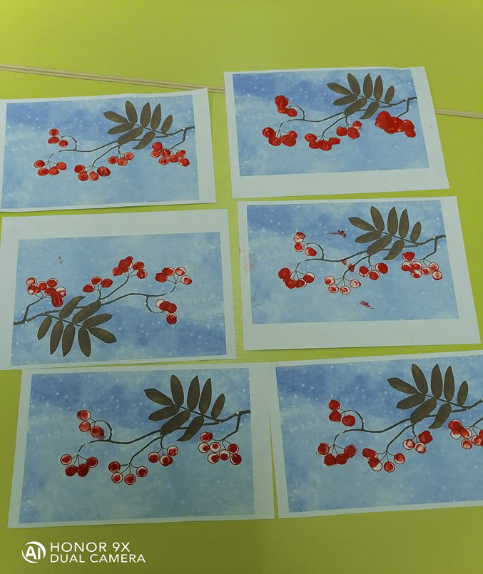
Рисование «Монотопия»
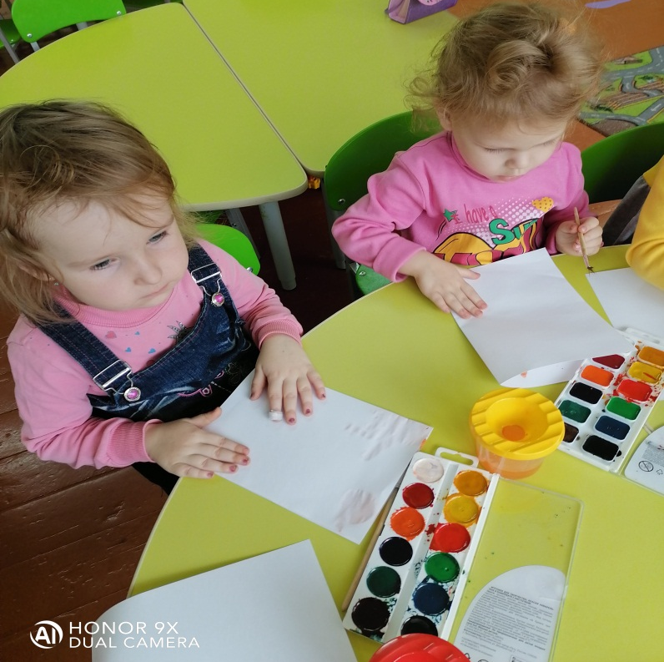
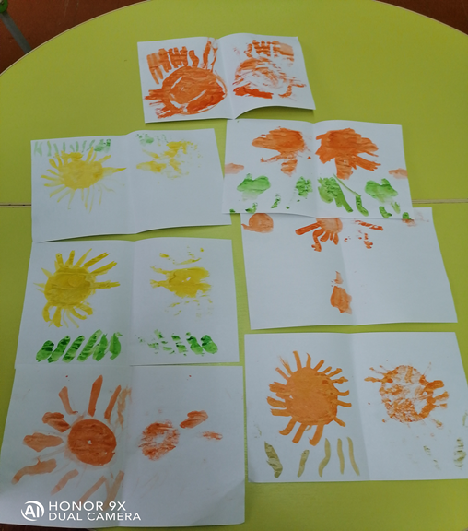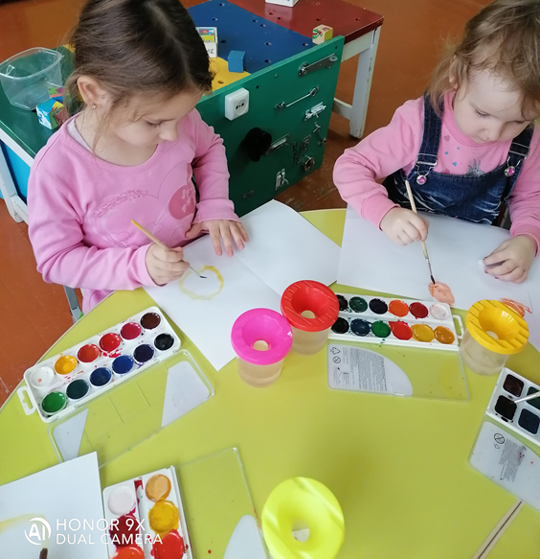

Рисование «Кляксография»
